○○コース
JMECC受講者 各位

以下、日本内科学会JMECC事務局からの連絡となります。

JMECC～RRS対応コースにつきまして、補講システムを配信いたします。
JMECCは以下の申請に沿って補講を実施いただくことにより、今回の修了実績を「急性期充実体制加算」の施設基準において求める「入院患者の病状の急変の兆候を捉えて対応する体制」に係る「所定の研修」と認定されます。
※詳細：https://jmecc.net/news/10484/

順序といたしましては、下記1）～4）の通りです。
1）補講申請：【 https://jmecc.net/rrs-study-students/ 】より申請をお願いいたします。
2）映像教材の視聴 （←補講申請・補講資格を確認後、個別に案内メールを配信します）
3）Webテスト （←映像教材の中にアクセス用のパスワードを掲載しております）
4）修了証発行（PDFでメール添付）：順次お送りいたします。

※ 本メールの拡散はご遠慮ください。
※ 申請が集中しお待たせする場合がございます。何卒ご了承ください。
※ JMECC～RRS対応コースについて、詳しくは下記URLをご参照ください。
・日本内科学会：https://www.naika.or.jp/info/20220711-4/
・JMECC：https://jmecc.net/rrs/

よろしくお願い申し上げます。

一般社団法人 日本内科学会
JMECC事務局 木内・大塚・佐藤
E-mail: jmecc-info@naika.or.jp
HP：https://jmecc.net/

○○コース
JMECC受講者 各位

JMECCは以下の申請に沿って補講を実施いただくことにより、今回の修了実績を「急性期充実体制加算」の施設基準において求める「入院患者の病状の急変の兆候を捉えて対応する体制」に係る「所定の研修」と認定されます。補講については、下記手順を参照してください。

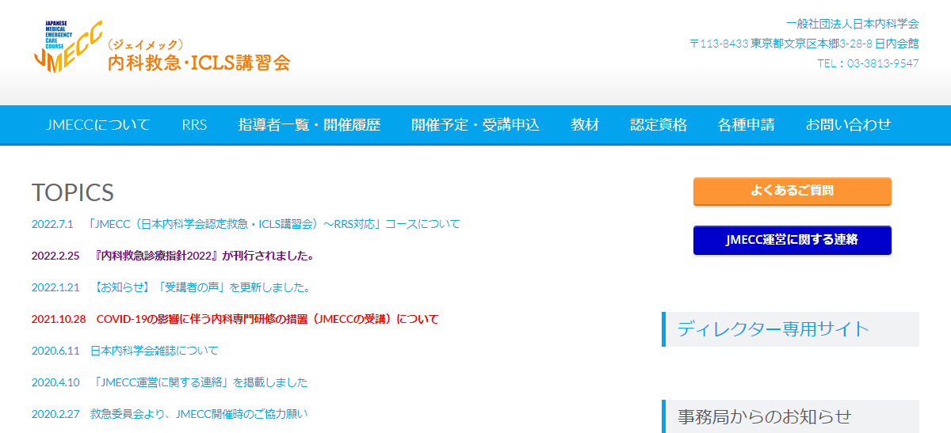
１．JMECCホームページのトップからRRSのタブをクリック

click

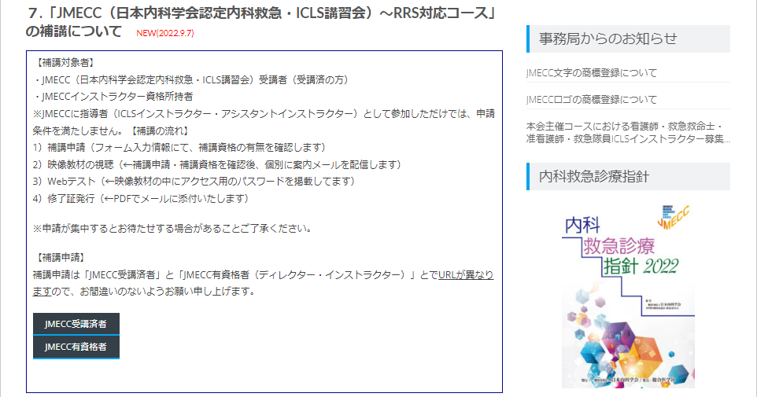
２．ページを下にスクロールし、「JMECC受講済者」のタブをクリックして補講申請を行ってください。

click

JMECCホームページ
https://jmecc.net

